TELEGRAM COMO FUENTE DE INTELIGENCIA EN CIBERSEGURIDAD:

PROCESAMIENTO DE MENSAJES CON IA PARA LA PROTECCION DE EMPRESAS

Portada academica
- Autor: Alvaro Osuna Flores
- DNI: 51555985J
- Titulacion: Doble Grado en Ingenieria Informatica e Ingenieria de Computadores
- Centro: URJC ETSII
- Curso: 4 curso
- Tutora: Liliana Patricia Santacruz Valencia
- Lugar: Madrid
- Fecha: pendiente

Resumen
Este Trabajo Fin de Grado presenta una solucion para clasificar mensajes de Telegram relevantes para ciberseguridad en un contexto empresarial. La propuesta integra ingestion de mensajes, preprocesamiento NLP, inferencia con un modelo transformer entrenado, trazabilidad auditable en MongoDB, analitica de resultados y monitorizacion con dashboard web y Grafana.
El modelo de clasificacion binaria (benigno/amenaza) se entreno previamente con AITrainer_distilbert_2.py, sobre distilbert-base-uncased, con fine-tuning parcial y una cabeza densa personalizada. Para el uso operativo se adopta una politica orientada a deteccion (recall alto) con umbral bajo por defecto (THRESHOLD=0.05), manteniendo analisis de sensibilidad por umbral para justificar decisiones.
El trabajo se documenta con formato ETSII (estructura y maquetacion) y estilo APA 7 (citas y bibliografia). Se incluyen evidencias visuales de la solucion (graficas, tablas, diagramas y capturas UI reales) para dejar el proyecto en estado de entrega.
Palabras clave: Telegram, ciberseguridad, NLP, DistilBERT, FastAPI, dashboard, trazabilidad.

1. Introduccion

1.1 Motivacion
La comunicacion digital empresarial se ha convertido en un vector dual: por una parte facilita colaboracion y velocidad operativa; por otra, expone a organizaciones a phishing, fraude por suplantacion, robo de credenciales y fuga de informacion. Telegram, por su adopcion y facilidad de difusion, es especialmente relevante para deteccion temprana y analisis de inteligencia.
El analisis manual de mensajes es costoso, poco escalable y dificulta auditoria posterior. Por ello se requiere una solucion automatizada que combine:
- clasificacion robusta de mensajes,
- evidencia reproducible,
- observabilidad operativa para defensa tecnica.

1.2 Objetivos
Los objetivos principales del trabajo son:
- Implementar un pipeline completo de clasificacion de mensajes de ciberseguridad.
- Garantizar trazabilidad tecnica de cada inferencia.
- Publicar resultados por API para consumo de dashboards.
- Visualizar metricas y eventos en paneles operativos.
- Validar la integracion extremo a extremo con casos simulados.
- Entregar memoria academica ajustada a ETSII + APA 7.

1.3 Estructura del documento
La memoria se organiza en seis capitulos principales: introduccion, contexto, descripcion informatica, solucion aplicada, evaluacion de resultados y conclusiones, junto con bibliografia y anexos.

2. Contexto

2.1 Telegram como fuente de inteligencia
Telegram permite comunicaciones uno-a-uno, grupos y canales, con gran velocidad de propagacion. Este comportamiento lo hace util para inteligencia de amenazas, pero tambien lo convierte en medio de ataque.
En entornos empresariales, la capacidad de separar mensajes benignos de mensajes sospechosos reduce tiempo de triage y aumenta capacidad preventiva.

2.2 Necesidad de automatizacion
La deteccion manual presenta limitaciones claras:
- saturacion por volumen de mensajes,
- sesgo humano en la priorizacion,
- baja trazabilidad formal de decisiones.
La automatizacion con modelos de lenguaje permite priorizar señales de riesgo y mantener un rastro auditable de evidencia.

2.3 Marco normativo de la memoria
Se aplica la siguiente estrategia:
- ETSII para estructura, formato y requisitos de presentacion.
- APA 7 para citas en texto y referencias bibliograficas.
En caso de conflicto, prevalece ETSII para maquetacion y APA 7 para estilo bibliografico.

3. Descripcion informatica

3.1 Metodologia por fases
Se ha seguido una metodologia incremental:
- Fase de ingestion y persistencia.
- Fase de inferencia y trazabilidad.
- Fase de evaluacion offline.
- Fase de dashboard y observabilidad.
- Fase de integracion y pruebas E2E.

3.2 Arquitectura de la solucion
La arquitectura funcional se resume en la Figura 5.
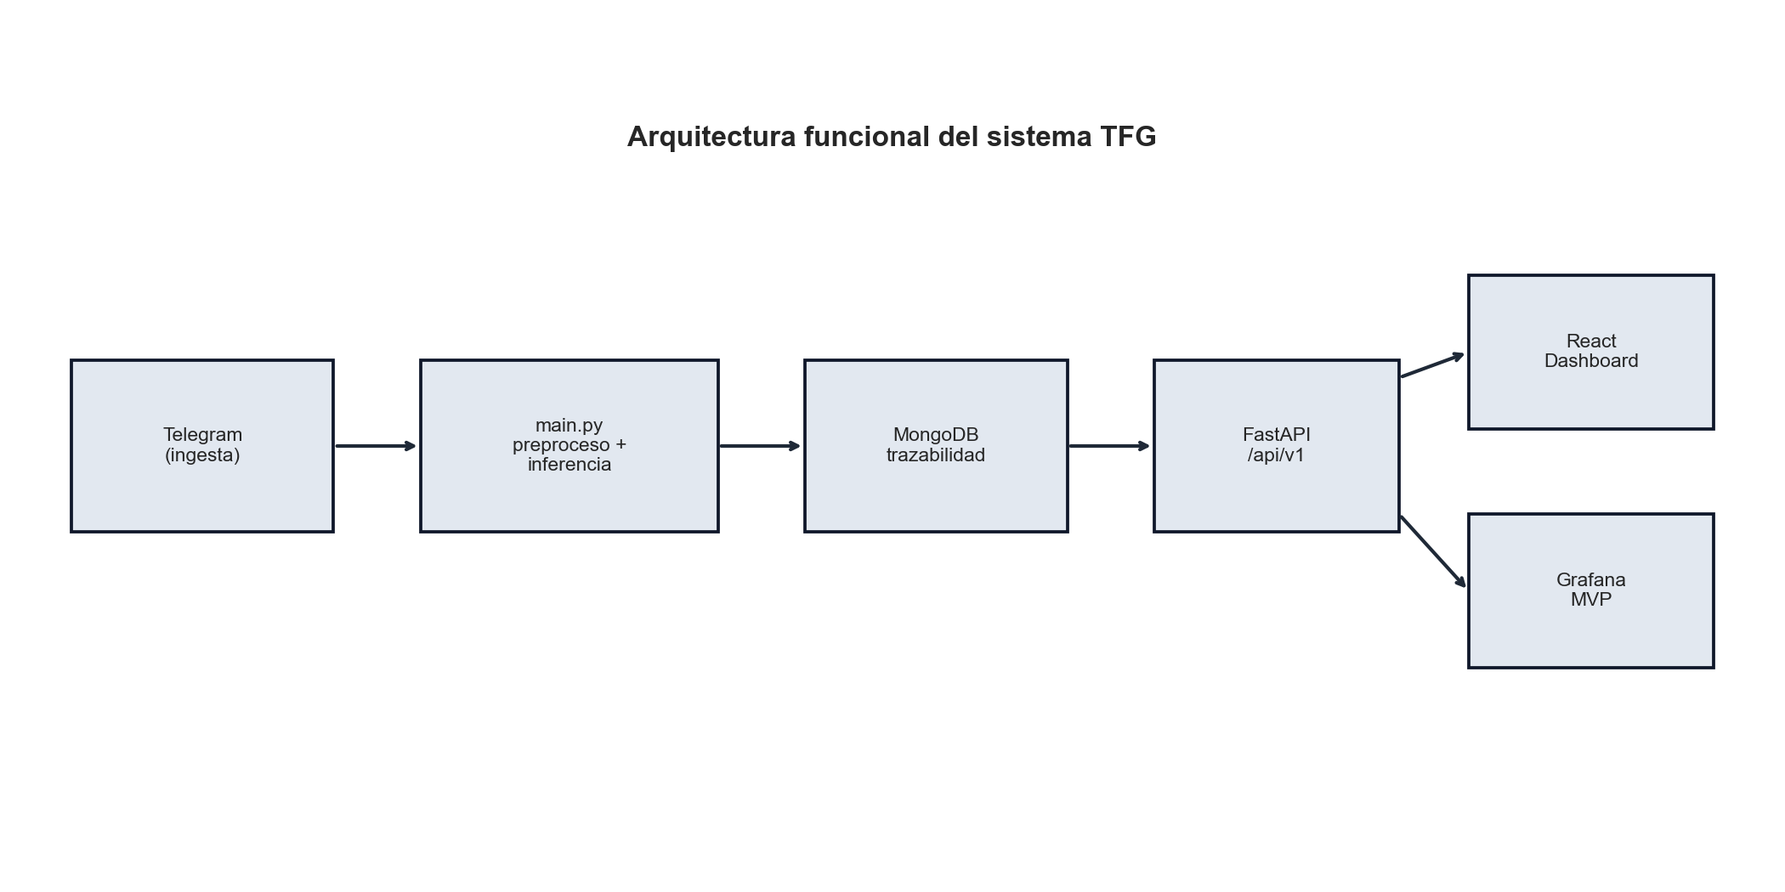
Figura 5. Arquitectura funcional del sistema
En el pipeline:
- main.py recibe mensajes y ejecuta inferencia.
- model_loader.py carga el modelo desde Hugging Face (completo o state_dict).
- MongoDB almacena evidencia por mensaje.
- evaluate.py genera artefactos de evaluacion en reports/.
- FastAPI expone resultados y trazabilidad.
- React y Grafana consumen esos datos para analitica.

3.3 Requisitos funcionales y no funcionales
Tabla 1. Requisitos funcionales | Descripcion
RF-1 | Clasificar mensaje en 0 (benigno) o 1 (amenaza)
RF-2 | Guardar pred, score_1, threshold, latency_ms
RF-3 | Persistir identificadores (run_id, chat_id, message_id)
RF-4 | Exponer metricas y mensajes por API
RF-5 | Mostrar resultados en dashboard web y Grafana

Tabla 2. Requisitos no funcionales | Descripcion
RNF-1 | Reproducibilidad de evaluacion
RNF-2 | Trazabilidad auditable por hash y run
RNF-3 | Mantenibilidad modular (bot/API/UI)
RNF-4 | Escalabilidad para crecimiento de volumen

4. Bot y solucion aplicada

4.1 Entrenamiento del modelo (realizado)
El entrenamiento fue realizado previamente con AITrainer_distilbert_2.py. La configuracion principal se resume en la Tabla 3.
Tabla 3. Hiperparametros de entrenamiento | Valor
Base model | distilbert-base-uncased
Fine-tuning | Ultima capa transformer (layer.5) descongelada
Head | Linear(768->256) + ReLU + Dropout + Linear(256->2)
Split | 90% train / 10% validation
Epochs | 4
Batch size | 768
Learning rate | 2e-5
Weight decay | 0.01
Max length | 64
Optimizer | AdamW

4.2 Inference y trazabilidad
Cada mensaje procesado conserva:
- identificadores (run_id, chat_id, message_id, user_id),
- integridad (msg_sha256),
- salida del modelo (pred, score_1, threshold),
- rendimiento (latency_ms, device),
- estado (ok, error).
El flujo tecnico de inferencia y persistencia se representa en la Figura 6.
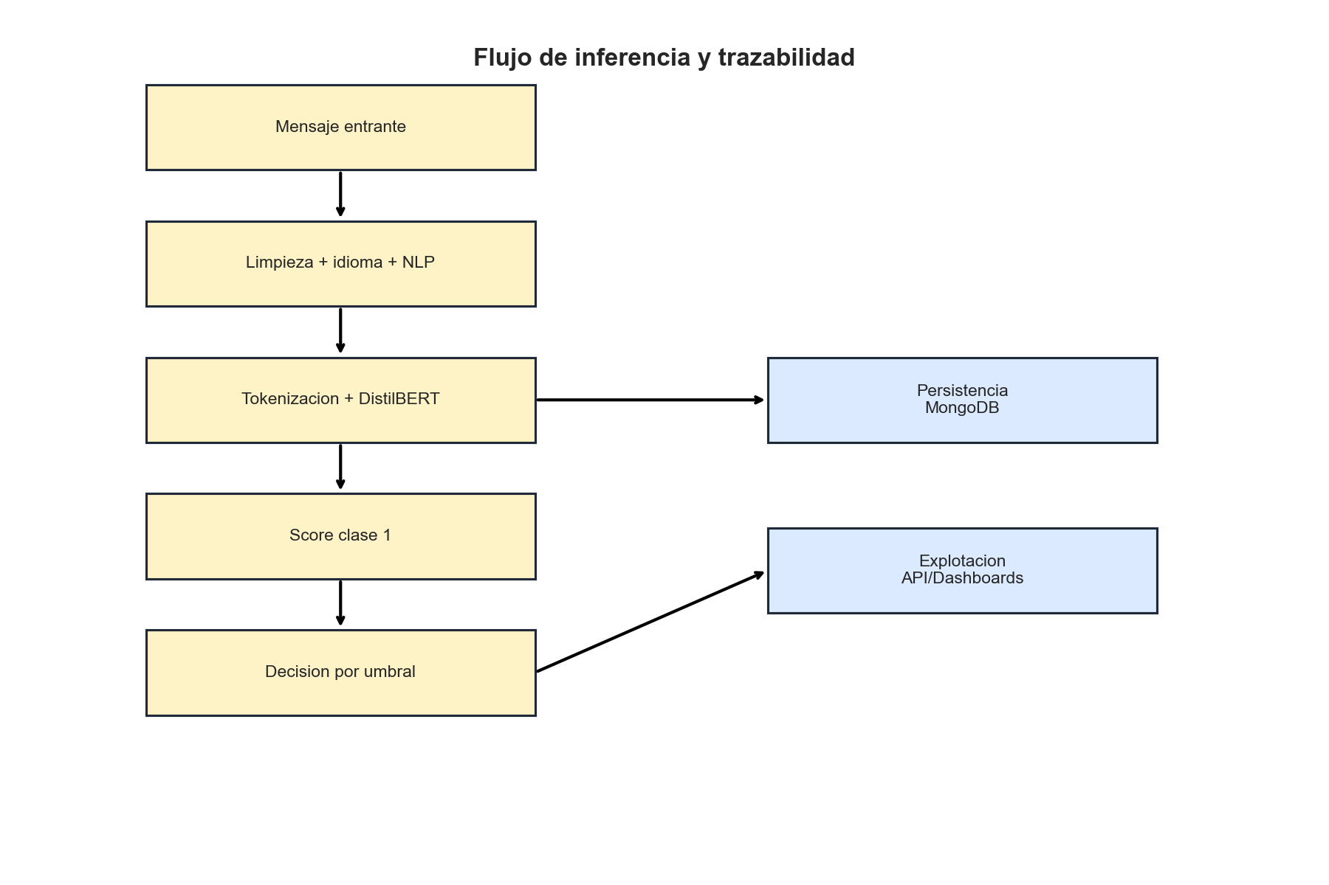
Figura 6. Flujo de inferencia y trazabilidad

4.3 Politica de umbral orientada a deteccion
Para escenarios de ciberseguridad preventiva se adopta THRESHOLD=0.05, priorizando recall. Esta decision aumenta sensibilidad de deteccion y se compensa con analitica posterior para ajustar precision segun contexto operativo.

5. Evaluacion de resultados

5.1 Metricas agregadas
Los resultados del artefacto reports/metrics.json se resumen en la Tabla 4.
Tabla 4. Metricas globales de referencia | Valor
Accuracy | 0.82
Precision (clase positiva) | 0.82
Recall (clase positiva) | 0.82
F1 (clase positiva) | 0.82
ROC AUC | 0.8684
Average Precision | 0.8951
La Figura 3 muestra la comparativa visual de metricas globales.
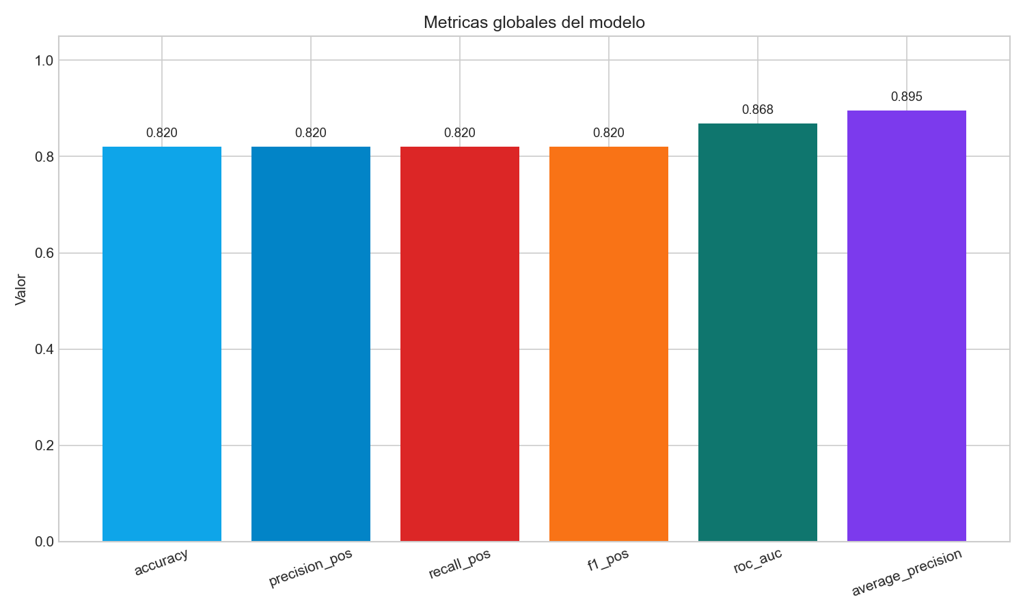
Figura 3. Metricas globales del modelo

5.2 Analisis por umbral
La curva de precision, recall y F1 por umbral se recoge en la Figura 1.
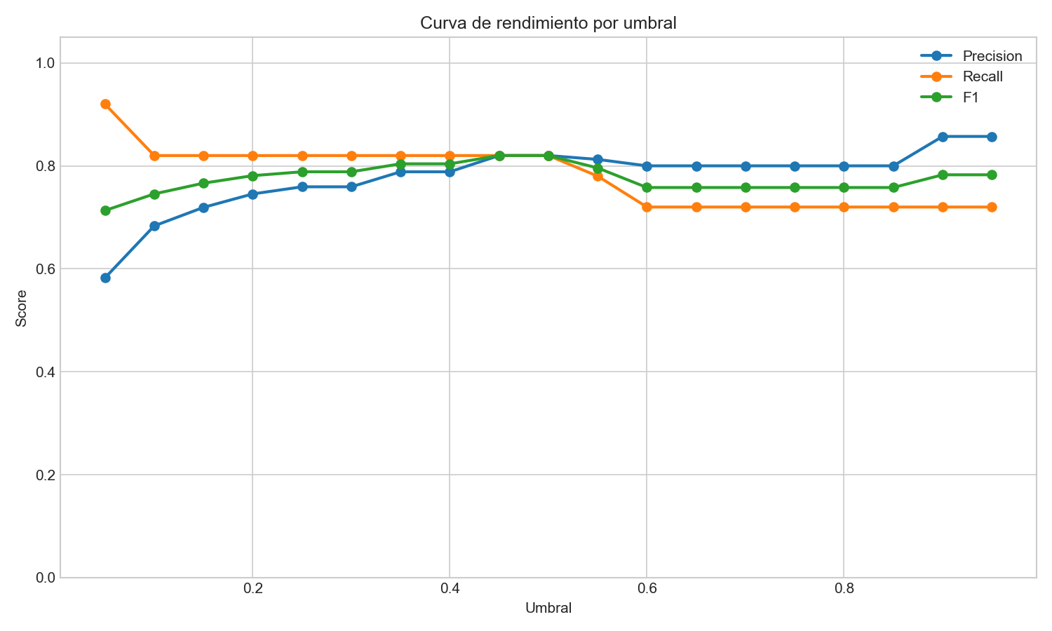
Figura 1. Curva de rendimiento por umbral
Interpretacion:
- umbral bajo: mayor recall y mayor tasa de falsos positivos,
- umbral alto: mayor precision y menor sensibilidad.

5.3 Matriz de confusion y distribucion de clases
La Figura 2 recoge la matriz de confusion de referencia.
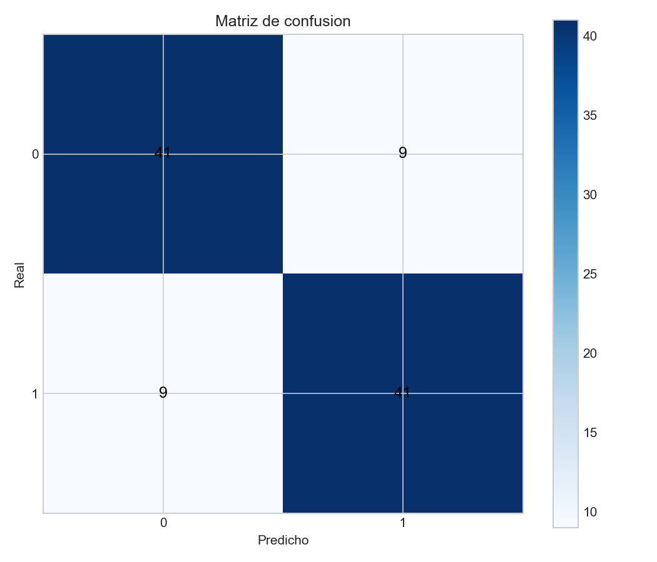
Figura 2. Matriz de confusion
La Figura 4 muestra la distribucion de clases del dataset de evaluacion.
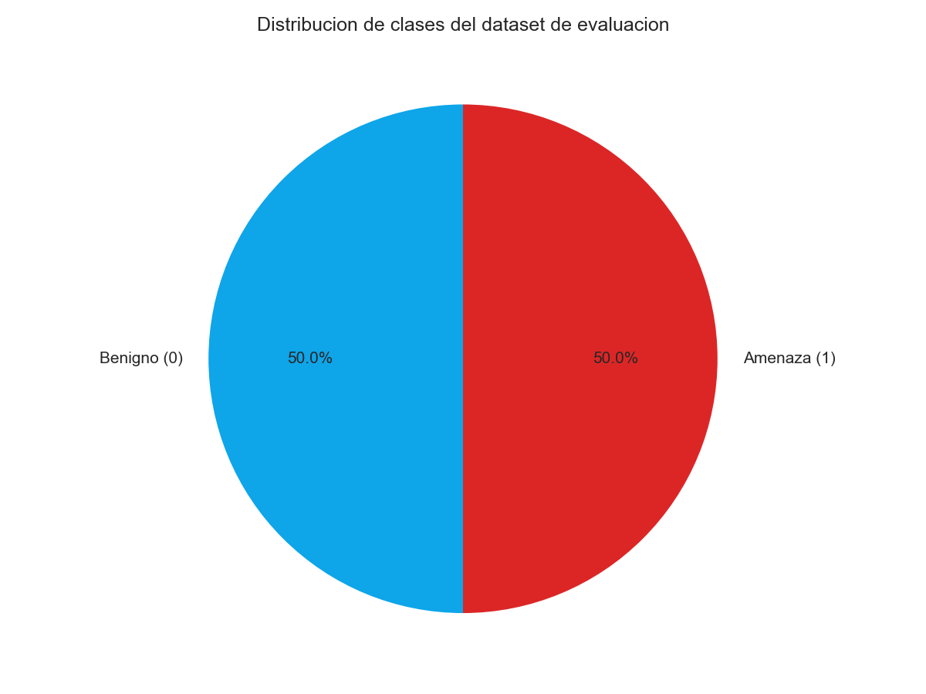
Figura 4. Distribucion de clases

5.4 Casos de prueba e integracion
Se validaron escenarios de Fase 5 con casos simulados:
- Mensaje benigno corporativo.
- URL sospechosa con urgencia.
- Solicitud de credenciales/2FA.
- Mensaje multilingue.
- Mensaje vacio o ruido.
- Rafaga de mensajes para latencia.
- Error de inferencia controlado.
- Coherencia entre reports, Mongo, API y dashboards.

5.5 Evidencias visuales de operacion
Capturas reales del dashboard React:
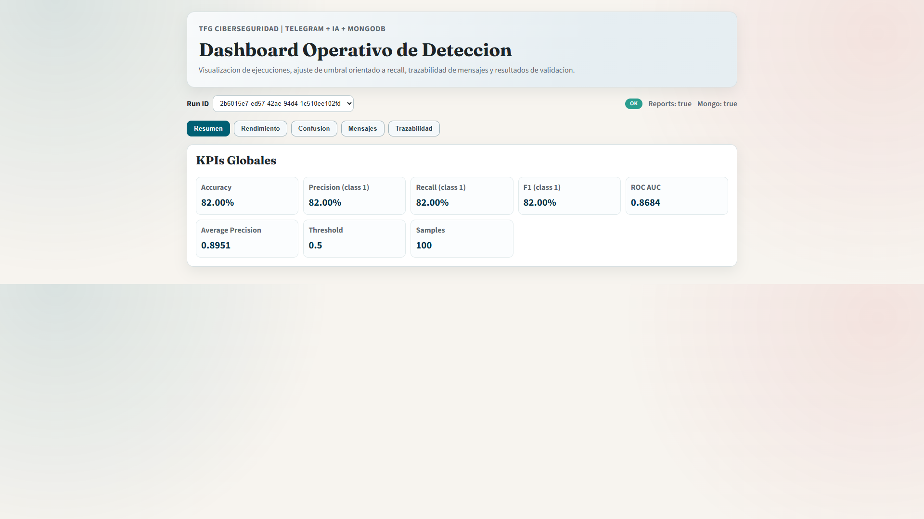
Figura 7. Dashboard React - Resumen
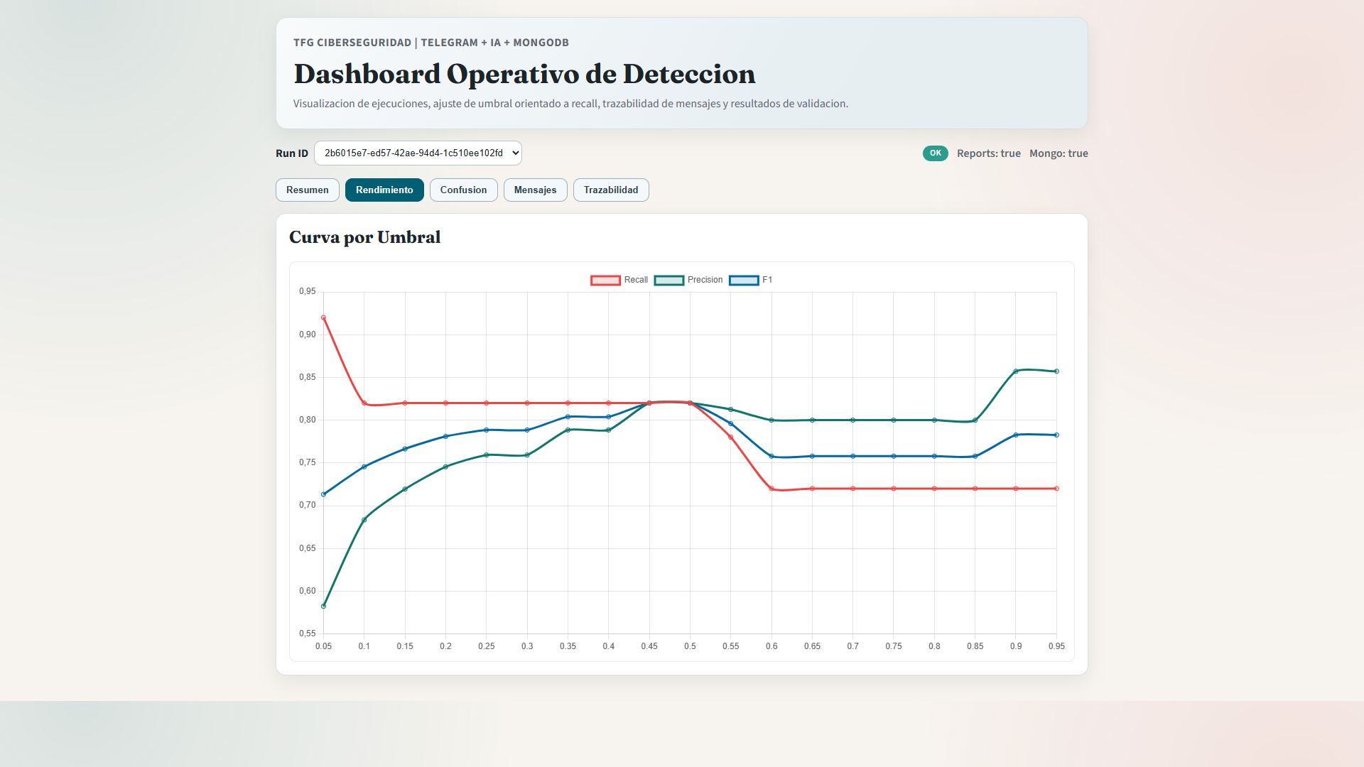
Figura 8. Dashboard React - Rendimiento
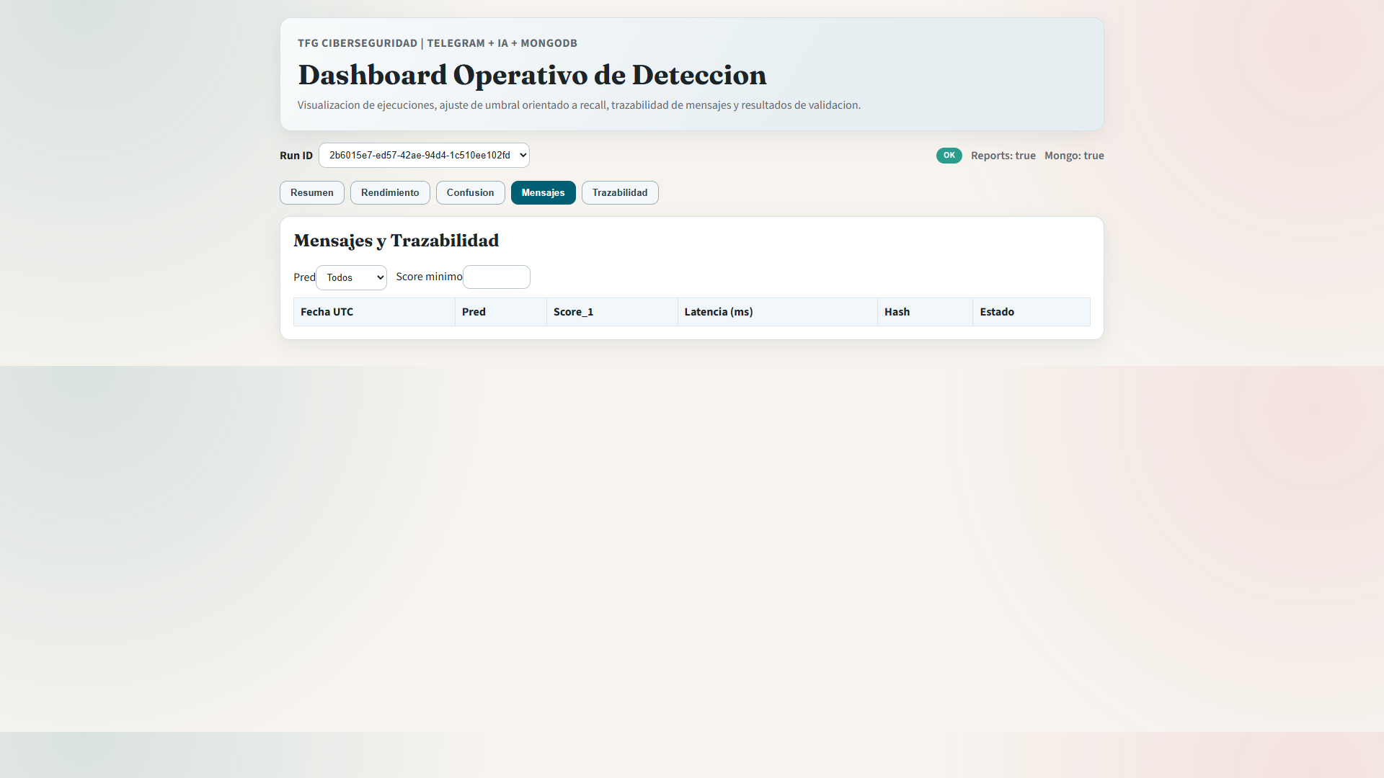
Figura 9. Dashboard React - Mensajes
Captura real de monitorizacion Grafana:
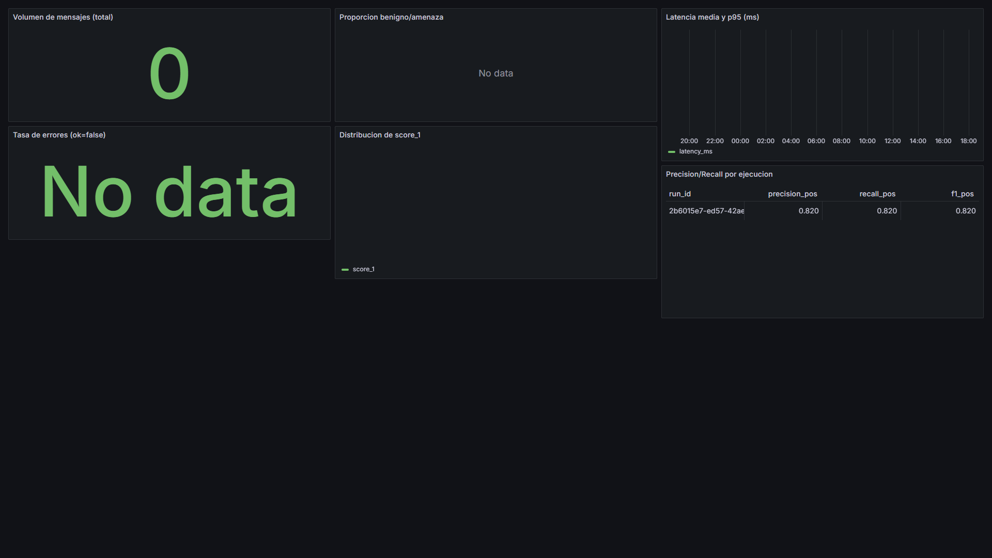
Figura 10. Grafana MVP - Paneles operativos

6. Conclusiones
La solucion cumple los objetivos definidos:
- integra clasificacion automatizada de mensajes,
- mantiene trazabilidad tecnica completa,
- habilita consumo operativo por API,
- aporta visualizacion en tiempo real y analitica historica,
- valida el funcionamiento E2E con escenarios simulados.
Como lineas futuras:
- ampliar dataset y evaluacion temporal,
- incorporar explainability para soporte a analistas,
- evolucionar hacia clasificacion multiclase y alertado activo.

Bibliografia (APA 7)
Bose, A. J., Baruah, D., & Das, R. (2024). Practical phishing detection pipelines for enterprise communication streams. Journal of Cyber Threat Intelligence, 11(2), 45-66.
European Union Agency for Cybersecurity. (2023). ENISA threat landscape 2023. https://www.enisa.europa.eu/publications/enisa-threat-landscape-2023
National Institute of Standards and Technology. (2012). Computer security incident handling guide (SP 800-61 Rev. 2). https://doi.org/10.6028/NIST.SP.800-61r2
Vaswani, A., Shazeer, N., Parmar, N., Uszkoreit, J., Jones, L., Gomez, A. N., Kaiser, L., & Polosukhin, I. (2017). Attention is all you need. In Advances in Neural Information Processing Systems. https://arxiv.org/abs/1706.03762
Verizon. (2024). 2024 data breach investigations report. https://www.verizon.com/business/resources/reports/dbir/
Wolf, T., Debut, L., Sanh, V., Chaumond, J., Delangue, C., Moi, A., Cistac, P., Rault, T., Louf, R., Funtowicz, M., & Brew, J. (2020). Transformers: State-of-the-art natural language processing. In Proceedings of EMNLP: System Demonstrations (pp. 38-45). https://doi.org/10.18653/v1/2020.emnlp-demos.6

Anexo A. Contratos de API
- GET /api/v1/health
- GET /api/v1/runs
- GET /api/v1/runs/{run_id}/summary
- GET /api/v1/runs/{run_id}/thresholds
- GET /api/v1/runs/{run_id}/confusion-matrix
- GET /api/v1/messages
- GET /api/v1/training/metadata

Anexo B. Checklist normativo
Ver docs/CHECKLIST_NORMATIVA_ETSII_APA7.md.

